Министерство общего и среднего
профессионального образования Свердловской области
Управление образования Байкаловского муниципального района
Муниципальное казенное общеобразовательное учреждение
Городищенская средняя общеобразовательная школа

Проект по теме
«Мои родные в годы войны»

Подготовил ученик 5 класса: Папулов Андрей
Руководитель: Матюшина И.Ю.

2011г.

Содержание.
Введение 4
1. Мои родные в годы войны 5
1.1. Мой прадедушка – Долгополов Александр Егорович 5
1.2. Прапрадедушка - Пелевин Иван Гаврилович 7
1.3. Прапрадедушка – Кузеванов Николай Афанасьевич 7
1.4. Прадедушка – Кузеванов Николай Андреевич 8
Заключение. 9
Литература 10

Тема «Мои родные в годы войны»
Цель: собрать и обобщить сведения о близких и родных людях, защищавших страну от врагов.
Задачи: 1. Определить источники информации
2. Выбрать из различных источников необходимые сведения
3. Определить форму представления полученной информации
компьютерная презентация
4. Оформить собранную информацию в соответствующем видео-
информационном виде.

Введение

Его я узнал не из книжки-
Жестокое слово – война!
Прожекторов яростной вспышкой
К нам в детство врывалась она.
Смертельными тонами стали,
Сиреной тревоги ночной.
В те дни мы в войну не играли –
Мы просто дышали войной.

История народов - это в том числе и история войн. Нет народа, у которого не было бы смелых, мужественных защитников Отечества, любящих свою Родину, свой народ, готовых ради них на жертвы, трудовые и ратные подвиги. Без патриотизма народа невозможна была бы победа в Великой Отечественной войне 1941-1945 г.г. Народы России всегда прославляли воина–защитника Отечества. Воины наделялись разными добродетелями, были для всех нравственными, идеалами, потому что они защищали родную землю, свой народ, не щадя своей жизни. Мы по праву можем гордиться тем, что именно наш народ смог в 1812 году победить в боях огромную армию завоевателя Европы – французского императора Наполеона. Славой на все времена покрыли себя российские герои Бородинской битвы под командованием фельдмаршала Михаила Илларионовича Кутузова. В летописи России записано немало славных событий, в том числе и Великая Отечественная война.
Смертельная угроза нависла над нашей Родиной в 1941 году. Все, кто мог воевать, пошли на фронт. Остальные помогали армии в тылу, обеспечивая её продовольствием, снаряжением и боеприпасами.

1. Мои родные в годы войны 1.1. Мой прадедушка – Долгополов Александр Егорович родился в 18 августа 1919 года в д. Лариной Байкаловского района. В многодетной семье он был третьим ребенком. В 1931году закончил 4 класса Шадринской школы. С 12 лет начал работать в артели. В 1936году закончил курс счетовода. Работал по специальности. В июне 1941 года был призван в армию. Война застала прадедушку в Ленинграде, где он служил в городке «Строительство – 200». Прадедушка воевал и на Сталинградском фронте.
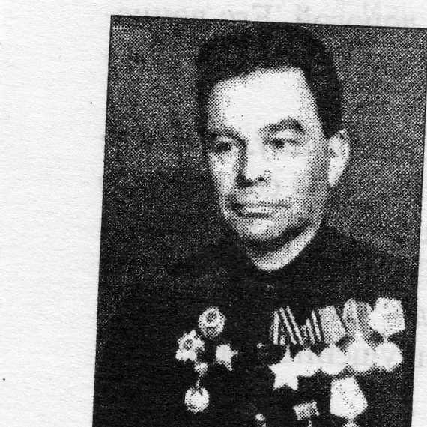
Бойцы знали, что от них зависит судьба Сталинграда, судьба России. Участвовал в боях за Ленинград, вынес блокаду. Скудный паёк и напряженная работа довели до истощения, и 14 февраля 1942 года моего прадедушку отправили в госпиталь. В боях за Ленинград Александр Егорович видел своими глазами: голод, холод, разрушенные бомбами здания, гробы, а какими драгоценными были капли воды. Александр Егорович принимал участие в освобождении Белоруссии, Эстонии, Литвы, Латвии, Австрии, Венгрии, Румынии. Был командиром орудия в звании старшего сержанта. Радостная весть о победе над врагом, его встретила в Альпах, когда вышли из окружения.
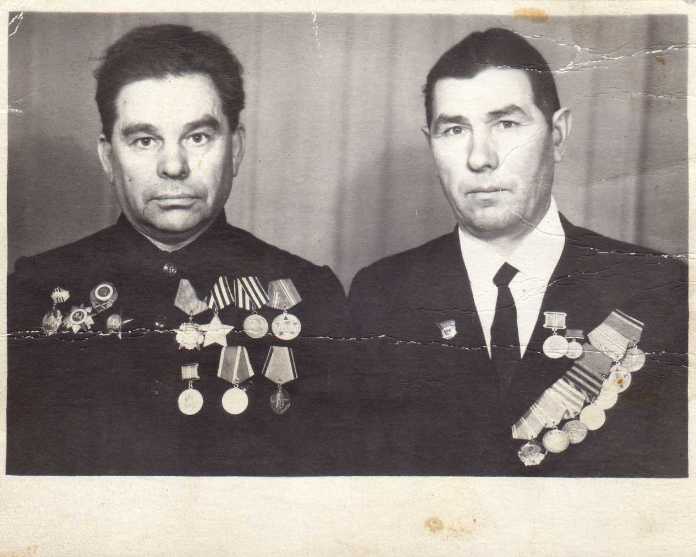
Дедушка награждён тремя орденами Красной Звезды, орденом Славы 3 степени, орденом Отечественной войны 2 степени, медалями: «За боевые заслуги», «За победу над Германией», юбилейными наградами. В 1946году он вернулся домой. После учёбы в г. Свердловске, стал председателем колхоза «Победа», где бессменно проработал 30 лет.
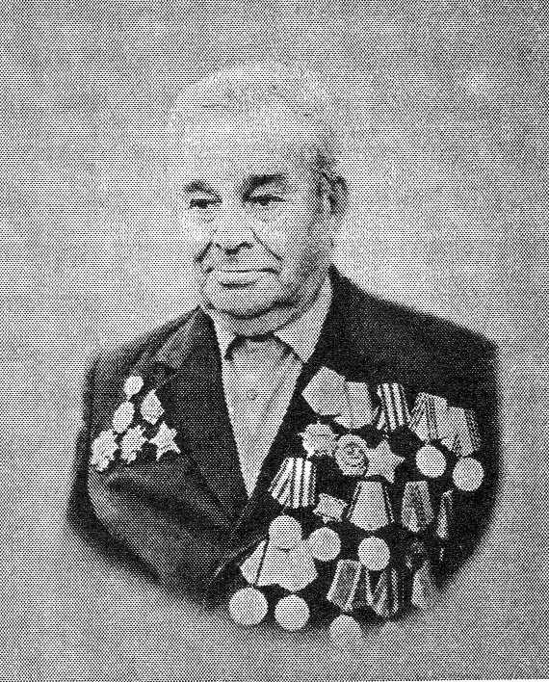
К боевым наградам прибавились награды за мирный труд – орден Октябрьской революции, орден трудового Красного Знамени, медали «за преобразование Нечерноземья», «За освоение целинных земель». Вот такой мой прадедушка, я горжусь им!
У меня есть ещё два прапрадедушки и прадедушка.
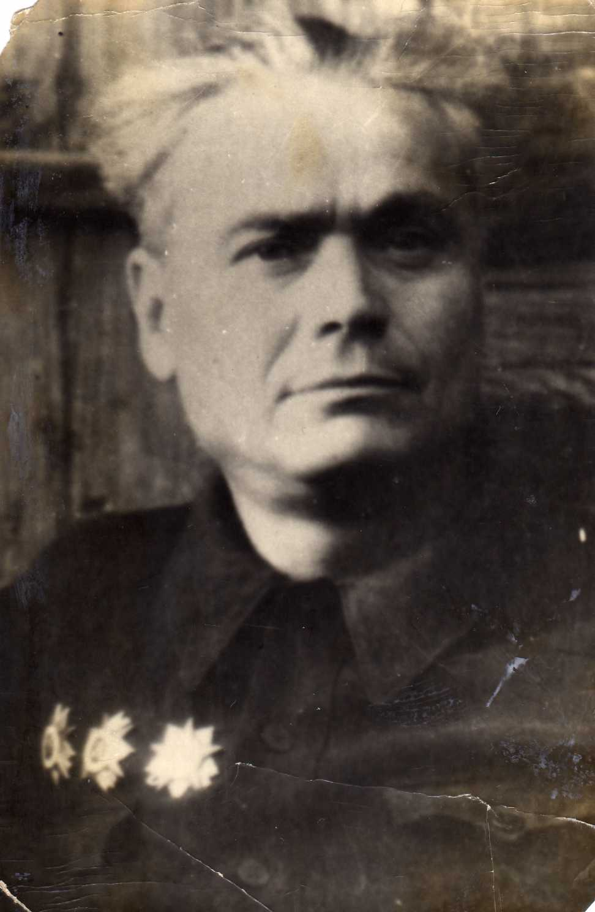
1.2. Прапрадедушка - Пелевин Иван Гаврилович (мамин прадедушка) родился в 1903г в д. Пелевиной. С 1925 по1927г. служил в Красной Армии. Был командиром орудия 57 артиллерийского полка, 57- й Уральской стрелковой дивизии. Затем работал по найму. С 1937г. до призыва в Красную Армию, работал директором Городищенской неполной средней школы. С августа по декабрь 1941г. Был политруком учебной части. С декабря по март 1942года ускоренная подготовка на курсах политсостава. С марта1942 по июнь 1943года - командир батареи по политчасти 869го истребительного противотанкового артиллерийского полка резерва Верховного командования Западного фронта. Затем прапрадедушка был командиром батареи 76 миллиметровых пушек 265 го отдельной противотанковой дивизии 126 стрелковой дивизии Украинского фронта. Также 1-й Прибалтийский, 3-й Белорусский фронты. Всё время был на передовой. В октябре 1944г был ранен. Иван Гаврилович награждён орденом Отечественной войны 3 степени; орденом Отечественной войны 2 степени; орденом Отечественной войны 1 степени медалями: « За взятие Кенигсберга», « За победу над Германией». В1946 году вернулся домой. Работал директором Городищенской средней школы, с 1953г был избран председателем исполкома сельского Совета. В марте 1963г он умер. Жена Пелевина И.Г. – Анастасия Парамоновна родила 9-ых детей: 5 сыновей и 4 дочери. 1.3. Прапрадедушка – Кузеванов Николай Афанасьевич (мамин прадедушка) родился 1909году. Был призван в ряды Советской Армии в июле 1941года. О нём мало, что известно. Знаем что,1944году супруга Долговых Варвара Васильевна получила известие, что пропал без вести. Внук Александр Намятов по Интернету нашел, что он погиб. Сейчас внуки сделали запрос, где захоронен и вообще что о нём известно. Николай Афанасьевич с Долговых Варварой Васильевной имеют дочь и троих сыновей. Лида, Анатолий, Валентин, Леонид.
1.4. Прадедушка – Кузеванов Николай Андреевич (мамин дедушка) родился 10 августа 1921г. в селе Городище. В ряды Красной Армии был призван 1939году. Принимал участие в боях с первых дней войны. Отступал, стиснув зубы от бессильной ярости перед превосходящими силами противника, ходил в жестокие контратаки. Воевал пулемётчиком в пехотных войсках. Оборонял г. Ригу и.т.д. Он был малограмотным, читать не умел, поэтому плохо запоминал какие войска, какой фронт. Он просто знал, что защищает Родину. Много испытаний выпало простому солдату. В 1944 году, когда гнали врага с родной земли, Николай Андреевич был ранен. Попал в госпиталь город Балашиха, где отняли ногу выше колена.
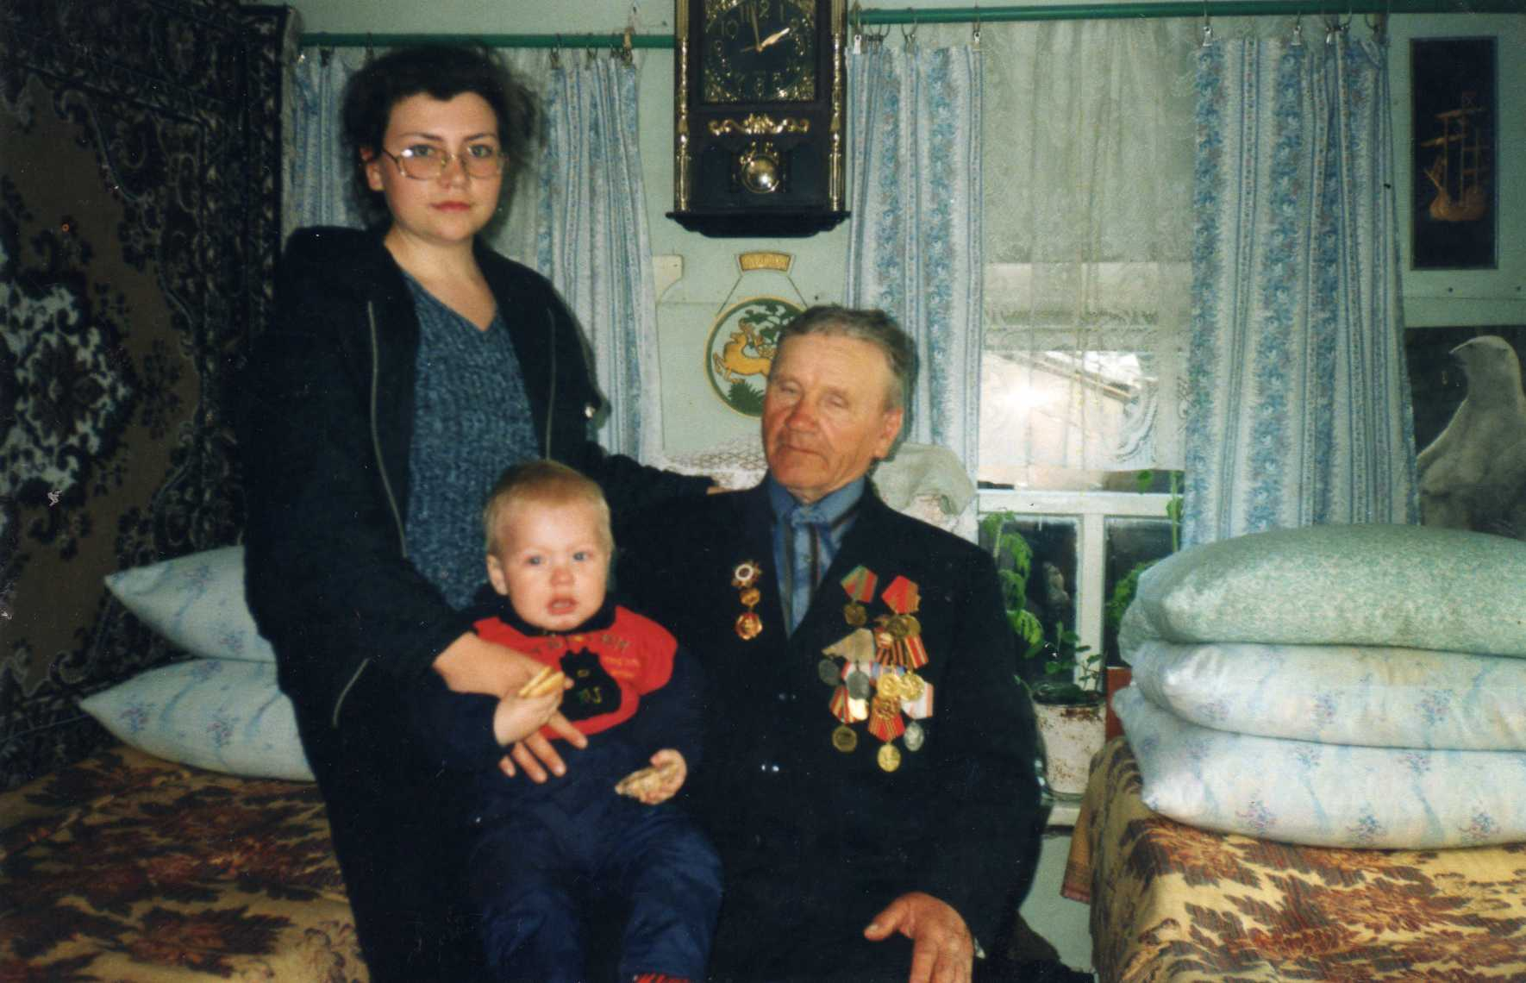
На его груди сверкают медали «За отвагу», « За победу над Германией». Вернулся домой в родное село. Стал работать на лошадях. Возил лес, дрова, летом работал на сенокосилке, конных граблях. Познакомился с сельской учительницей – Кузевановой Анной Иосифовной. Так сложились обстоятельства, что совместных детей у них не было, помогал воспитывать детей Анны Иосифовны. У неё было 2 ребёнка, сын и дочь. Дочь - Нина, сын – Анатолий Григорьевичи, их отец воевал на войне, остался жив, но в семью не вернулся. И все – таки, родная дочь, кровиночка его, есть на белом свете. Живет в селе Городище, прожили рядом друг с другом много лет. Её зовут Валя. В настоящее время её все называют по имени отчеству Валентина Николаевна. Уважаемый человек на селе – много раз была депутатом, по долгу службы была директором Городищенской средней школы, сейчас учит детей биологии, географии. У неё выросли 2 девочки Наташа, Аня. Наташа живёт своей семьёй. Наташа и Аня продолжают династию учителя. У Наташи родился сын - Максим. Хорошей дружной семьёй они обязаны своей маме, бабушке - Евдокии Петровне, которая была и есть для них пример.

Заключение Вот какие удивительные были люди – мои родные, как они любили жизнь, не боялись трудностей, работали от зари до зари, растили детей, радовались всему хорошему! Я считаю своих родных нравствеными идеалами. Помните…
Через века, через года помните.
О тех, кто уже не придёт никогда, помните!
Не плачьте…
В горле сдержите стоны.
Горькие стоны.
Памятью павших будьте достойны!
Вечно достойны!...
Память о них останется у нас в сердце. Потому что они отдали свою жизнь для того, чтобы мы жили и учились спокойно. Нам становится страшно, когда в новостях рассказывают о войне Ираке и других военных конфликтах в мире. Мы не хотим, чтобы гибли люди, плакали женщины и дети. Мы мечтаем о таком мире, где люди будут доброжелательны друг к другу, независимо от цвета кожи и происхождения.
А теперь мы – наследники победы! Мы должны оберегать мир.

Литература:
А.Я. Данилюк «Основы религиозных культур и светской этики. Основы светской этики. 4-5 классы: учебное пособие общеобразовательных учреждений. М.: Просвещение, 2010.
Электронные источники:
Энциклопедия Кирилла и Мефодия «Большая энциклопедия»

